# Legend Siege核心场景功能

## 综述

场景示意图如下。下方是战场空间，上方为英雄选择条Selection Bar,以及撤退按钮Retreat Button.

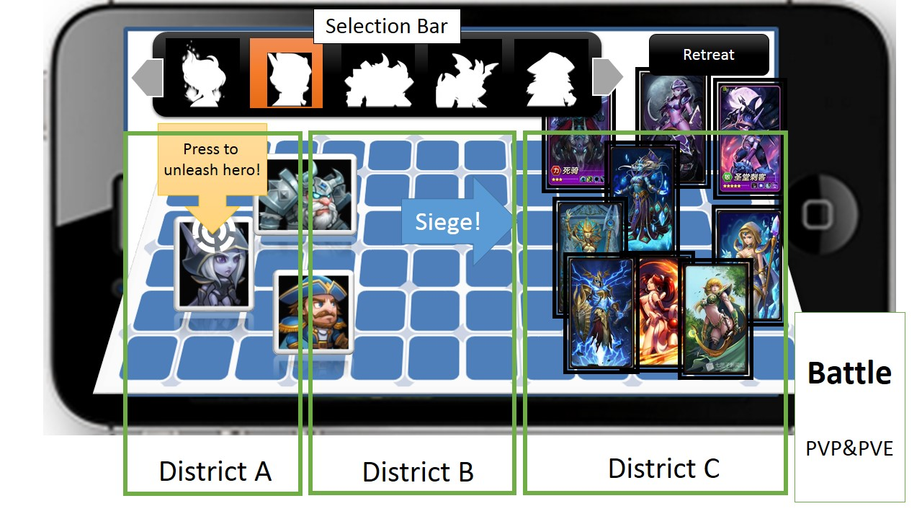战场空间

战场空间由72（12*6）个大小1*1的正方形地格组成。(需要注意的是在DEMO中最左边是第12列，最右边是第1列。)战场空间分为三个区。

|  |  |  |  |  |  |  |  |  |  |  |  |
| --- | --- | --- | --- | --- | --- | --- | --- | --- | --- | --- | --- |
| Row:1 Col:12 | Row:1 Col:11 | Row:1 Col:10 | Row:1 Col:9 | Row:1 Col:8 | Row:1 Col:7 | Row:1 Col:6 | Row:1 Col:5 | Row:1 Col:4 | Row:1 Col:3 | Row:1 Col:2 | Row:1 Col:1 |
| Row:2 Col:12 | Row:2 Col:11 | Row:2 Col:10 | Row:2 Col:9 | Row:2 Col:8 | Row:2 Col:7 | Row:2 Col:6 | Row:2 Col:5 | Row:2 Col:4 | Row:2 Col:3 | Row:2 Col:2 | Row:2 Col:1 |
| Row:3 Col:12 | Row:3 Col:11 | Row:3 Col:10 | Row:3 Col:9 | Row:3 Col:8 | Row:3 Col:7 | Row:3 Col:6 | Row:3 Col:5 | Row:3 Col:4 | Row:3 Col:3 | Row:3 Col:2 | Row:3 Col:1 |
| Row:4 Col:12 | Row:4 Col:11 | Row:4 Col:10 | Row:4 Col:9 | Row:4 Col:8 | Row:4 Col:7 | Row:4 Col:6 | Row:4 Col:5 | Row:4 Col:4 | Row:4 Col:3 | Row:4 Col:2 | Row:4 Col:1 |
| Row:5 Col:12 | Row:5 Col:11 | Row:5 Col:10 | Row:5 Col:9 | Row:5 Col:8 | Row:5 Col:7 | Row:5 Col:6 | Row:5 Col:5 | Row:5 Col:4 | Row:5 Col:3 | Row:5 Col:2 | Row:5 Col:1 |
| Row:6 Col:12 | Row:6 Col:11 | Row:6 Col:10 | Row:6 Col:9 | Row:6 Col:8 | Row:6 Col:7 | Row:6 Col:6 | Row:6 Col:5 | Row:6 Col:4 | Row:6 Col:3 | Row:6 Col:2 | Row:6 Col:1 |

* A区：3*6，(1,12):(6,10);进攻派遣区，此地区可派遣英雄
* B区：4*6，(1,9):(6,6);中间地带，此地区无防守方英雄，且进攻方不可在此区域派遣英雄。
* C区：5*6，(1,5):(6,1);防御阵型区，此地区为防守方英雄所处的位置

## 英雄逻辑

**进攻方英雄**以A=>B=>C的方向移动，并攻击其路径上的防守英雄。逻辑为：

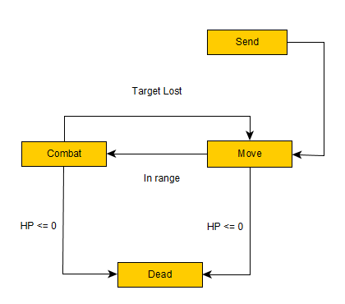

**Move状态**：在Demo中，以左==》右固定方向进发，实际移动速度=英雄数据表移动速度/300

**Combat状态**：暂定为以下循环：普攻=》技能1=》普攻=》技能2=》普攻=》技能3=》普攻=》技能4=》普攻。Combat状态中英雄停止移动。

**Dead状态**：播放英雄死亡动画，然后以1.5s的duration渐隐消失。

（状态切换条件若有需要可展开描述）

**防御方英雄**始终保持位置不变

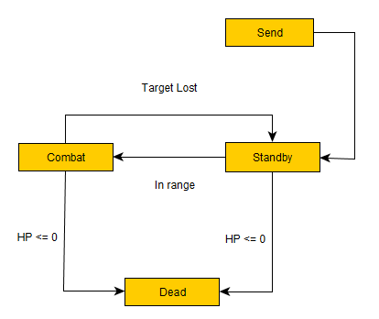

## UI元素：

**Selection Bar**；横向可滑动的带状区域，其上以若干个**英雄头像按钮**按钮显示进攻方英雄池列表中的英雄icon，起始为表中顺序号为1的英雄，并以顺序号向右展开。滑动不可循环（1号在最左边时若继续向左滑动则以果冻动画弹回，最右侧有相对应的表现）

**英雄头像按钮**：未点击时英雄头像点击后显示为高亮选中状态。**英雄头像按钮**不吞噬触摸信息，若按住英雄头像按钮左右拖动则视为对**Selection Bar**的拖动。高亮选中状态的**英雄头像按钮**被删除时，其右侧第一个**英雄头像按钮**进入高亮选中状态

**A区触摸层**：点击A区（或长按），点击时0s在当前点击位置执行【派遣】操作，0.5s后每0.2s执行一次【派遣】操作

【派遣】：在A区当前触摸位置最近的地格中心生成高亮选中的英雄，此英雄进入移动状态。对应的英雄头像按钮从**Selection Bar**上删除。

英雄，点击后进入选中状态：弹出tooltip，并对其进行1.2倍大小的缩放、播放其剧情语音

点击其他英雄或点击空地时取消选中状态。

## 调用数据表：

1. 英雄：此数据表内配置不随英雄升级改变的属性
   1. 英雄id
   2. 英雄模型
   3. 英雄类型
   4. Icon
   5. 射程
   6. 技能
   7. 声音
   8. 移动动作
   9. 普通攻击动作
   10. 受击动作
   11. 死亡动作
   12. 移动速度
2. 技能
   1. 技能id
   2. 功能
   3. 功能参数
   4. 动作（目前考虑特效文件、挂点、时间点通过动作event回调）
3. 英雄属性成长
   1. 英雄id
   2. 等级
   3. 各项属性值
4. 防御方阵型列表（应为动态表，demo中以静态表来做）
   1. 行
   2. 列
   3. 英雄id
   4. 此英雄等级
5. 进攻方英雄池列表（应为动态表，demo中以静态表来做）
   1. 玩家id
   2. 顺序号
   3. 英雄id
   4. 英雄等级

其中对于英雄属性成长表而言，其包含的属性值包括

* 英雄属性
* 生命值
* 物理攻击力
* 魔法强度
* 攻击速度
* 物理防御力
* 暴击几率等级
* 闪避几率等级

后续要加入的属性

* 精准等级
* 韧性等级
* 魔法抗性

## 能量逻辑

（后续加，目前只需要知道这个内容即可）

英雄的攻击与被攻击可积累能量，当能量积累到100时可施放Skill 4。

与此对应的，从英雄combat循环中去除Skill 4.

## 伤害计算

Unfinished